Департамент по образованию Администрации города Тобольска
МАУ «Центр ОДО «Образование» города Тобольска»

Конкурс методических разработок
инновационных уроков/занятий
«Экология образования, или Где живет воспитание»
в рамках Методического фестиваля «От идеи до результата»

Номинация: «общеобразовательные организации»

Тема урока: Социальные нормы

Аристова Вера Владимировна,
учитель истории и обществознания
МАОУ СОШ №5 г. Тобольска

Тобольск, 2023
Технологическая карта урока/занятия
- Пояснительная записка
Образовательная организация: МАОУ СОШ №5, г.Тобольска
Педагог (фамилия, имя, отчество полностью): Аристова Вера Владимировна
Предмет: Обществознание
Класс: 7
0УМК: Обществознание. Боголюбов Л. Н. и др. 7 класс.
  - Целевой блок:
Тема урока/занятия: Социальные нормы
Место урока/занятия в изучаемой теме: первый урок
Цель урока/занятия: формирование представления о социальных нормах, их видах и значении в обществе.
Планируемые результаты:
- предметные: формирование системы знаний по теме «Социальные нормы», работа с понятийным аппаратом
- метапредметные: находить и выделять необходимую информацию в тексте, видеоряде, иллюстрациях и схемах; определять границу знания и незнания, понимать позицию разных участников диалога, выявлять особенности и признаки объектов, приводить примеры в качестве доказательства выдвигаемых положений.
- личностные: готовность к самообразованию и саморазвитию, ориентация на моральные нормы, их выполнение, воспитание уважительного отношения к правилам проживания в обществе, умение анализировать свою деятельность.
1.2. Инструментальный блок:
Задачи:
Образовательные:
- расширение знаний учащихся по теме «Социальные нормы»;
- подведение к пониманию о значении в обществе принятых правил и норм поведения.
Развивающие:
- развивать умение работать в группе, организовывать самостоятельную деятельность, пользоваться электронными средствами обучения;
- развивать речь учащихся; формировать умение грамотно строить высказывания.
Воспитательные:
- воспитывать в себе стремление развивать такие качества, как целеустремлённость, старательность, воля, настойчивость.
- формирование собственной жизненной позиции.
Тип урока/занятия: урок изучения новых знаний.
Форма урока/занятия: урок-практикум.
Учебно-методическое и материально-техническое обеспечение: мультимедийное оборудование (проектор, таймер), коробочка с разноцветными бумажками (3 цвета) по количеству учащихся, маршрутные листы, мобильный компьютерный класс, распечатанные материалы и задания по теме урока, листы А4, фломастеры, цветные карандаши.
Применяемые цифровые образовательные ресурсы: сайт Единое содержание общего образования
1.3. Организационно-деятельностный блок:
Применяемая(ые) технология(и): технология смешанного обучения по модели «смена рабочих зон».
Основные понятия: правила, социальные нормы, регуляция, обычаи, традиции, религиозные нормы, эстетические нормы, моральные нормы
Межпредметные связи: изобразительное искусство
2. Ход урока/занятия

Этап урока | Образовательная задача  (по этапам урока/занятия) | Виды работы, формы, методы, приемы  (по этапам урока/занятия) | Содержание педагогического взаимодействия  (по этапам урока/занятия) |  |  |  |  |  |  |  | Виды деятельности, направленные на формирование функциональной грамотности по этапам урока/занятия | Прогнозируемый результат  (по этапам урока/занятия) |  | Реализация воспитательного компонента по этапам урока/занятия
 |  |  | Деятельность учителя/  *учителей |  | Деятельность учащихся
 |  |  |  |  | познавательная |  | коммуникативная |  | регулятивная
Мотивированиек учебной деятельности.  Постановка образовательной задачи  задачи  (3 минуты) | Обеспечение мотивации обучающихся | Обсуждение, организация проблемной ситуации | Приветствие. Проверка готовности к уроку.  Демонстрация на  экране слайда (Приложение 1.1)  Обсуждение:  (-Ребята, что вы видите на экране? Чем заняты люди на репродукциях? Что вы можете рассказать о их действиях? Как связаны эти картины между собой? |  | Учащиеся описывают изображение,  думают над объединяющими элементами Предполагаемые ответы учащихся: «Свадьба», «Свадебный обряд», «Религиозный обряд» |  | Обсуждение изображений на экране |  | Целеполагание.  Готовность учащихся к активной учебно-познавательной деятельности |  | Ведение конструктивного диалог, в  соответствии с коммуникативной задачей.  Извлечение информации, представленной в разных формах (иллюстрация). | Вовлечение учащихся в поисковую деятельность по теме урока |  | Привлечение внимания обучающихся к ценностному аспекту, содержащемуся в уроке
Актуализация знаний  (2 минуты) | Актуализировать знания по теме, выявить границы незнания | Прием «Мозговой штурм» |  | Учитель обращается к классу:  Ребята, давайте сформулируем тему нашего урока.  Для эффективной работы вам нужно объединиться в группы. Для этого я предлагаю использовать жребий | Используется прием «мозговой штурм» Ребята называют предполагаемую тему. Вместе с учителем формулируют тему урока  Учащиеся распределяются по группам. | Генерация большого количества идей, высказывание мыслей. |  | Прогнозирование.  Умение соблюдать очередность высказываний, актуализировать имеющиеся знания, осознание границ незнания. |  | Умение правильно формулировать свои мысли, слушать других, фантазировать |  | Учащиеся понимают пробелы в знаниях, что создает потребность узнавать новый материал | Стимуляция познавательной мотивации
Первичное усвоение новых знаний.  Работа групп.  (18 минут) | Изучить новый материал, проработать понятия (правила, социальные нормы, регуляция, обычаи, традиции, религиозные нормы, эстетические нормы, моральные нормы) | методика «смена рабочих зон», групповая и индивидуальная формы работы |  | Постановка учебной задачи. Каждой группе выдается маршрутный лист. По сигналу учащиеся переходят к другой зоне. | Учащиеся следуют указаниям в маршрутном листе, выполняют письменные задания в каждой зоне.  По сигналу таймера переходят к другой зоне.  1)просмотр видеоролика «Социальные нормы и их роль в жизни общества»  2) работа со схемой «Функции социальных норм»  3) Работа со схемой «Признаки социальных норм» | Умение работать в группе, правильно формулировать мысли при ответе на задания, договариваться. |  | Волевая саморегуляция.  Самостоятельно организуют свою деятельность в каждой зоне (изучают материал, выполняют задания) |  | Прогнозировать и корректировать свою деятельность.  Аргументировать свою точку зрения. Выявлять пробелы и неверные представления |  | Изучение новых терминов по теме урока, общее понимание темы «Социальные нормы». Обеспечение первичного понимания темы через ответы на вопросы | Формирование российских традиционных духовно-нравственных ценностей
Первичная проверка понимания.  (7 минут) | Установление правильности и осознанности усвоения нового учебного материала | Групповая и фронтальная форма работы |  | Учитель организует работу в группе. Каждая группа получает кейс-задание (приложение 1.2), на выполнение которого у ребят 4 минуты. Затем организуется обсуждение решения всем классом | Коллективное решение кейса. Обсуждение результатов со всеми участниками образовательного процесса | Генерация идей, умение работать в группе, высказывать свои мысли |  | Самостоятельная организация деятельности. |  | Умение работать с иллюстративным материалом, правильно формулировать свои мысли, слушать других |  | Закрепление полученных знаний на практике, путем выполнения учебных задач. | Инициирование исследовательской деятельности обучающихся
Первичная рефлексия  (2 минуты) | Систематизация знаний | Фронтальный опрос, самоанализ |  | Учитель задает вопросы: ребята, какая зона понравилась вам больше всего? Почему? Что нового вы узнали в этой зоне? В какой зоне вы поработали лучше всего? | Учащиеся анализируют полученные знания по теме урока. | Ребята отвечают на вопросы учителя, учатся формулировать свои мысли, относиться уважительно к чужому мнению |  | Аналитическая |  | Определять степень успешности своей работы. Анализировать |  | Понимание расширение границ знания, устранение пробелов. | Умение соблюдать правила общения со всерстниками
Первичное закрепление.  Домашнее задание.  (8 минут) | Закрепление полученных знаний и применение на практике | Работа в парах. Реализация полученных знаний путем создания продукта. |  | Постановка задачи: на основе полученных знаний, вам нужно составить Дивергентную (интеллект) карту для этого можно объединиться в пары.  Выдчача задания на дом: Написать не менее 5 социальных норм, которые появились в XXI веке | Учащиеся вспоминают пройденное на уроке и составляют Дивергентную карту. | Умение вести диалог, договариваться. |  | Волевая саморегуляция. Коррекция своей деятельсти. |  | Умение вести диалог, обмениваться мнением, работать в паре, систематизировать материал |  | Создание конечного продукта позволит систематизировать полученные знания, повысит учебную мотивацию. | Формирование сооциокультурных ценностей
- Список литературы, источников, ресурсов в сети Интернет
  - Для учителя:
- Рабочая программа учебного предмета «Обществознание» для обучающихся 6-9 классов
- Майкл Хорн,Хизер Стейкер. Смешанное обучение Использование прорывных инноваций для улучшения школьного образования [интернет ресурс] http://imc-yal72.ru/images/1_4.pdf Дата обращения: 15.09.2023
  - Для учащихся:
-Обществознание. Учебник для 7 класса - Боголюбов Л.Н. и др М.:Просвещение, 2013

Приложение 1.1.
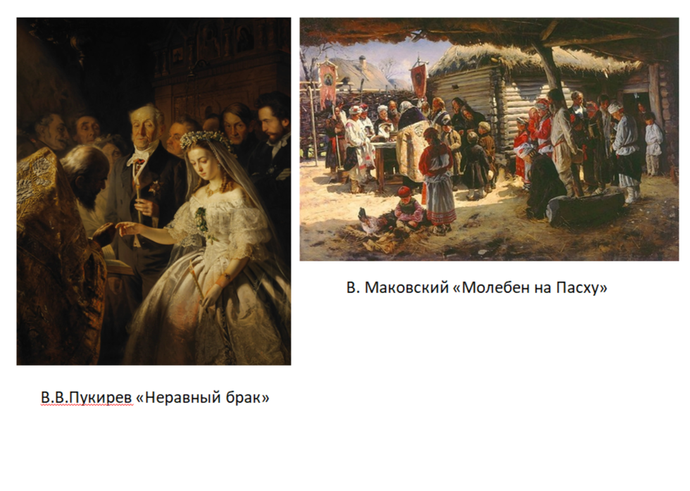

Приложение 1.2
Определение сфер жизни общества по иллюстративному материалу.
- Назови виды социальных норм, которые тебе известны. Внимательно рассмотри изображения и определи, какому виду социальных норм соответствует каждое изображение. Поясни каждое соответствие.
- Используя изображения, докажи, что разные виды социальных норм взаимосвязаны между собой.
